2007年普通高等学校招生全国统一考试理综(四川卷)
第 I 卷
二、选择题（本题包括 8 小题。每小题给出的四个选项中，有的只有一个选项正确，有的有多个选项正确，全部选对的得 6 分，选对但不全的得 3 分，有选错的得 0分）
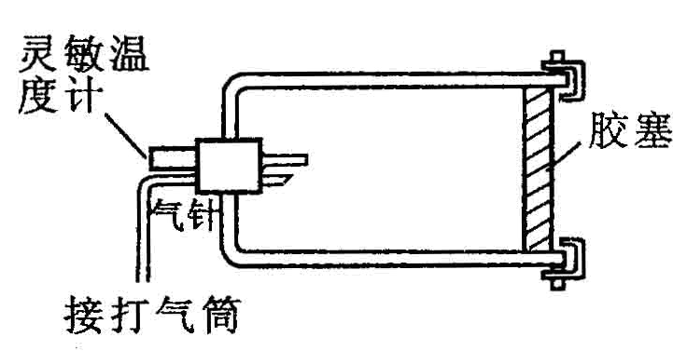
14．如图所示，厚壁容器的一端通过胶塞插进一支灵敏温度计和一根气针，另一端有个用卡子卡住的可移动胶塞。用打气筒慢慢向容器内打气，使容器内的压强增大到一定程度，这时读出温度计示数。打开卡子，胶塞冲出容器口后
A．温度计示数变大，实验表明气体对外界做功，内能减少
B．温度计示数变大，实验表明外界对气体做功，内能增加
C．温度计示数变小，实验表明气体对外界做功，内能减少
D．温度计示数变小，实验表明外界对气体做功，内能增加
15．如图所示，矩形线圈 abcd 在匀强磁场中可以分别绕垂直于磁场方向的轴
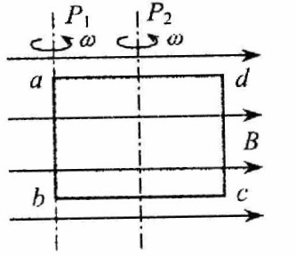
P₁和P₂以相同的角速度匀速转动，当线圈平面转到与磁场方向平行时
A．线圈绕P₁转动时的电流等于绕P₂转动时的电流
B．线圈绕P₁转动时的电动势小于绕P₂转动时的电动势
C．线圈绕P₁和P₂转动时电流的方向相同，都是 a→b→c→d
D．线圈绕P₁转动时 dc边受到的安培力大于绕P₂转动时 dc 边受到的安培力
16．关于天然放射现象，下列说法正确的是
A．放射性元素的原子核内的核子有半数发生变化所需的时间就是半衰期
B．放射性物质放出的射线中， a 粒子动能很大，因此贯穿物质的本领很强
C．当放射性元素的原子的核外电子具有较高能量时，将发生β衰变
D．放射性的原子核发生衰变后产生的新核从高能级向低能级跃迁时，辐射出γ射线我
17．我国探月的“嫦娥工程”已启动，在不久的将来，我国宇航员将登上月球。假如宇航员在月球上测得摆长为l的单摆做小振幅振动的周期为 T ，将月球视为密度均匀、半径为r的球体，则月球的密度为
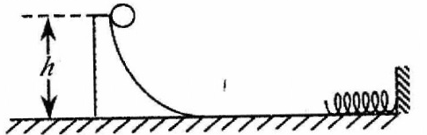
18．如图所示，弹簧的一端固定在竖直墙上，质量为 m 的光滑弧形槽静止在光滑水平面上，底部与水平面平滑连接，一个质量也为 m 的小球从槽高h处开始自由下滑
A．在以后的运动过程中，小球和槽的动量始终守恒
B．在下滑过程中小球和槽之间的相互作用力始终不做功
C．被弹簧反弹后，小球和槽都做速率不变的直线运动
D．被弹簧反弹后，小球和槽的机械能守恒，小球能回到槽高 h 处
19．两种单色光 a 和 b , a 光照射某金属时有光电子逸出， b 光照射该金属时没有光电子逸出，则
A．在真空中, a 光的传播速度较大 B．在水中，a 光的波长较小
C．在真空中，b 光光子的能量较大 D．在水中，b 光的折射率较小
20．图甲为一列简谐横波在某一时刻的波形图，图乙为质点P以此时刻为计时起点的振动图象。从该时刻起
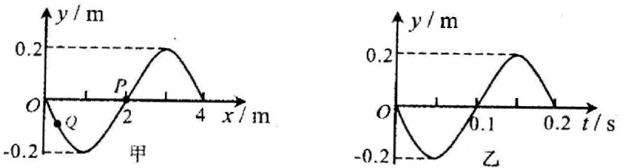
.
A．经过 0.35 s时，质点Q距平衡位置的距离小于质点P距平衡位置的距离
B．经过 0 .25s 时，质点Q 的加速度大于质点P的加速度
C．经过 0.15s，波沿 x 轴的正方向传播了 3m
D．经过 0.1s 时，质点Q的运动方向沿 y 轴正方向
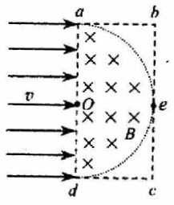
21．如图所示，长方形 abcd 长 ad = 0.6m ，宽 ab = 0.3m , O、e 分别是 ad、bc 的中点，以 ad 为直径的半圆内有垂直纸面向里的匀强磁场（边界上无磁场），磁感应强度 B＝0.25T 。一群不计重力、质量 m ＝3 ×10⁷ kg 、电荷量 q ＝＋2×10^{－3}C 的带电粒子以速度v＝5×l0²m/s 沿垂直 ad 方向且垂直于磁场射人磁场区域
A．从 Od 边射人的粒子，出射点全部分布在 Oa 边
B．从 aO边射人的粒子，出射点全部分布在 ab 边
C．从Od 边射入的粒子，出射点分布在Oa 边和 ab 边
D．从aO边射人的粒子，出射点分布在ab 边和bc边

第II卷
本卷共 10 题，共 174 分。
22 . ( 17 分）
( l ）在做“研究平抛物体的运动”实验时，除了木板、小球、斜槽、铅笔、图钉之外，下列器材中还需要的是________________．
A．游标卡尺 B．秒表 C．坐标纸 D．天平 E．弹簧秤 F．重垂线
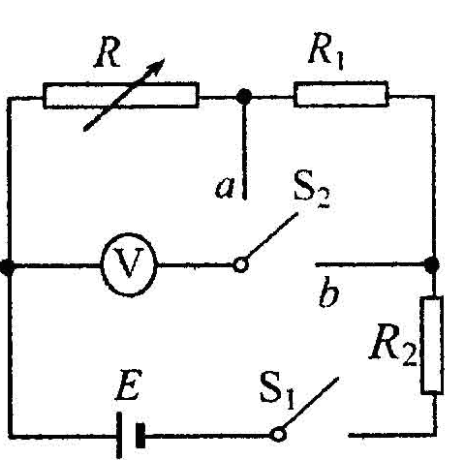
实验中，下列说法正确的是_______________
A．应使小球每次从斜槽上相同的位置自由滑下
B．斜槽轨道必须光滑
C．斜槽轨道末端可以不水平
D．要使描出的轨迹更好地反映真实运动，记录的点应适当多一些
E．为了比较准确地描出小球运动的轨迹，应该用一条曲线把所有的点连接起来
（2）甲同学设计了如图所示的电路测电源电动势 E 及电阻R₁和 R₂阻值。实验器材有：待测电源 E （不计内阻），待测电阻 R₁ ，待测电阻 R₂, 电压表V（量程为 1.5V ，内阻很大），电阻箱 R (0一99.99Ω ) 单刀单掷开关 S₁ ，单刀双掷开关S₂，导线若干。
① 先测电阻 R₁的阻值。请将甲同学的操作补充完整：闭合S₁，将S₂切换到 a ，调节电阻箱，读出其示数 r 和对应的电压表示数 U_{l} , 保持电阻箱示数不变，读出电压表的示数。则电阻 R₁的表达式为
R₁＝_____________________________。
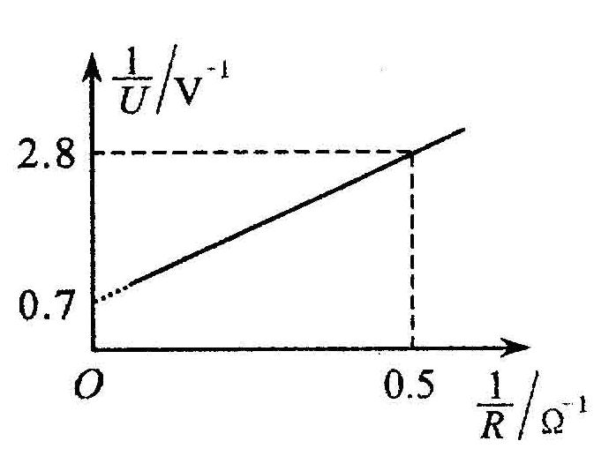
② 甲同学已经测得电阻 R_{l} ＝ 4.8Ω ，继续测电源电动势 E 和电阻R₂ 的阻值。该同学的做法是：闭合S₁，将S₂切换到 a，多次调节电阻箱，读出多组电阻箱示数 R 和对应的电压表示数 U，由测得的数据，绘出了如图所示的
－ 图线，则电源电动势E＝___________________V ，电阻 R₂ = _________Ω。
③ 利用甲同学设计的电路和测得的电阻 R_{l} ，乙同学测电源电动势 E 和电阻 R₂的阻值的做法是：闭合 S ₁，将S₂ 切换到 b ，多次调节电阻箱，读出多组电阻箱示数 R 和对应的电压表示数U ，由测得的数据，绘出于相应的－ 图线，根据图线得到电源电动势 E 和电阻 R₂ 。这种做法与甲同学的做法比较，由于电压表测得的数据范围___________（选填“较大”、“较小”或“相同” ) ，所以___________同学的做法更恰当些。

23．(16分)
如图所示，P、Q为水平面内平行放置的光滑金属长直导轨，间距为L₁，处在竖直向下、磁感应强度大小为B₁的匀强磁场中。一导体杆ef垂直于P、Q 放在导轨上，在外力作用下向左做匀速直线运动。质量为 m、每边电阻均为r、边长为L₂的正方形金属框 abcd 置于竖直平面内，两顶点 a、b通过细导线与导轨相连，磁感应强度大小为 B₂的匀强磁场垂直金属框向里，金属框恰好处于静止状态。
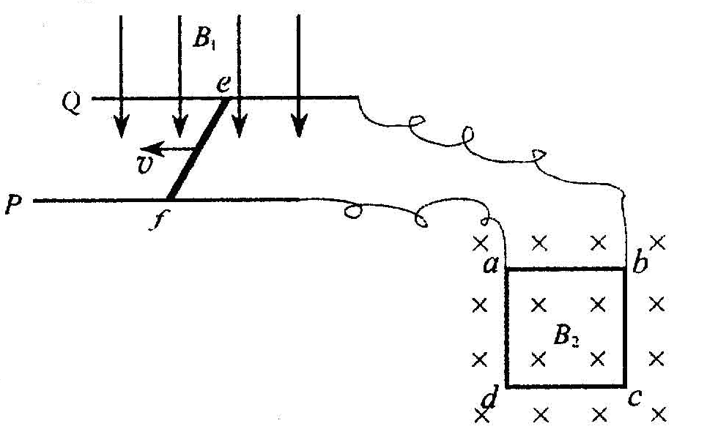
不计其余电阻和细导线对 a、b 点的作用力。
( 1 ）通过 ab 边的电流I_{ab}是多大？
( 2 ）导体杆 ef 的运动速度v是多大？

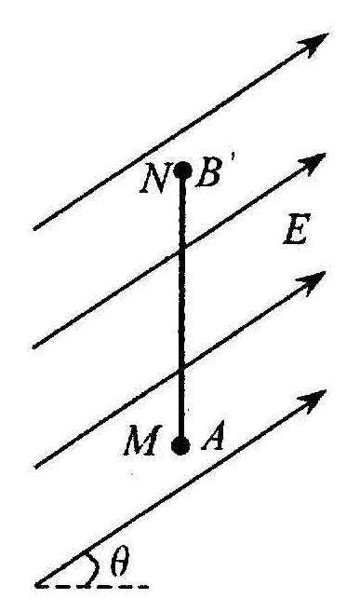
24．( 19 分）如图所示，一根长 L = 1.5m 的光滑绝缘细直杆MN ，竖直固定在场强为 E ==1.0 ×10⁵N / C 、与水平方向成θ＝30⁰角的倾斜向上的匀强电场中。杆的下端M固定一个带电小球 A ，电荷量Q＝+4.5×10^{－6}C；另一带电小球 B 穿在杆上可自由滑动， 电荷量q＝+1.0 ×10^{一6} C，质量m＝1.0×10^{一2} kg 。现将小球B从杆的上端N静止释放，小球B开始运动。（静电力常量k＝9.0×10 ⁹N·m²／C²，取 g =l0m / s₂)
( l ）小球B开始运动时的加速度为多大？
( 2 ）小球B 的速度最大时，距 M 端的高度 h₁为多大？
( 3 ）小球 B 从 N 端运动到距 M 端的高度 h₂＝0.6l m 时，速度为v＝1.0m / s ，求此过程中小球 B 的电势能改变了多少？

25．( 20 分）
目前，滑板运动受到青少年的追捧。如图是某滑板运动员在一次表演时的一部分赛道在竖直平面内的示意图，赛道光滑，FGI 为圆弧赛道，半径 R ＝6 .5m , G为最低点并与水平赛道 BC 位于同一水平面， KA、DE 平台的高度都为 h = 18m 。B、C、F处平滑连接。滑板 a 和 b 的质量均为m， m＝ 5kg ，运动员质量为 M , M＝ 45kg 。
表演开始，运动员站在滑板 b 上，先让滑板 a 从 A 点静止下滑，t₁＝0.1s后再与 b 板一起从 A 点静止下滑。滑上 BC 赛道后，运动员从 b 板跳到同方向运动的 a 板上，在空中运动的时间 t₂＝0.6s。（水平方向是匀速运动）。运动员与 a 板一起沿CD 赛道上滑后冲出赛道，落在EF赛道的P点，沿赛道滑行，经过G点时，运动员受到的支持力 N = 742.5N。（滑板和运动员的所有运动都在同一竖直平面内，计算时滑板和运动员都看作质点，取 g＝ 10m/s）
( 1 ）滑到G点时，运动员的速度是多大？
( 2 ）运动员跳上滑板 a 后，在 BC 赛道上与滑板 a 共同运动的速度是多大？
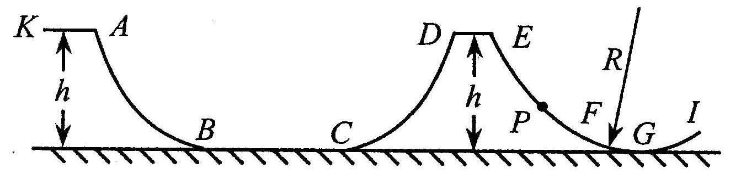
( 3 ）从表演开始到运动员滑至 I 的过程中，系统的机械能改变了多少？

[参考答案]
http://www.DearEDU.com
第 I 卷包括 21 小题，每小题 6 分，共 126 分。
一、选择题
1 . B 2 . A 3 . C 4 . D 5 . C 6 . D 7 . B 8 . C 9 . D 1 0 . A 1 1 . D 1 2 . C 13 . B
二、选择题：
14 . C 15 . A 16 . D 17 . B . 18 . C 19 . BD . 20 . AC 21 . D
第II卷包括 10 小题，共 174 分。
22 . ( 17 分）
( 1 ) CF ; AD 。
